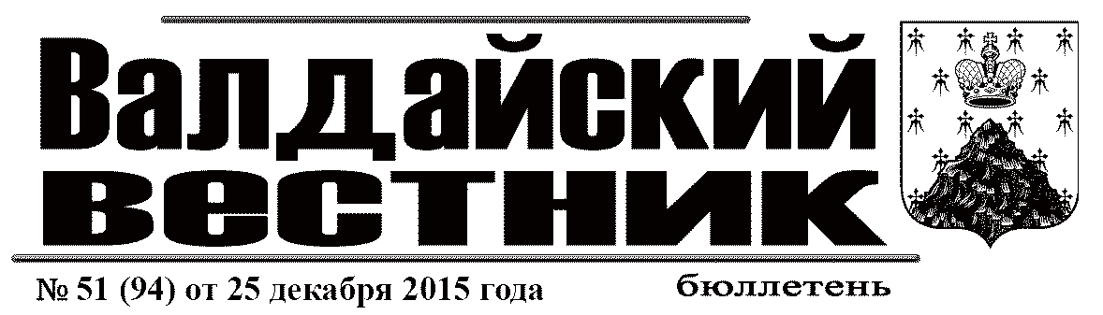**Итоговый документ**

проведенияпубличных слушаний по проекту «Строительство автомобильной дороги общего пользования, местного значения ул.Дорожная г.Валдай Новгородской области».

г.Валдай 22 декабря 2015 года

**Решили:**

1. Считать публичные слушания состоявшимися.
2. Одобрить проект «Строительство автомобильной дороги общего пользования, местного значения ул.Дорожная г.Валдай Новгородской области».
3. Опубликовать протокол(итоговый документ) публичных слушаний в средствах массовой информации-бюллетене «Валдайский Вестник».

## АДМИНИСТРАЦИЯ ВАЛДАЙСКОГО МУНИЦИПАЛЬНОГО РАЙОНА

**П О С Т А Н О В Л Е Н И Е** **21.12.2015 № 2004**

Валдай

**О внесении изменений в Перечень муниципальных программ Валдайского района**

Администрация Валдайского муниципального района **ПОСТАНОВЛЯЕТ:**

# 1. Внести изменения в Перечень муниципальных программ Валдайского района, утверждённый постановлением Администрации Валдайского муниципального района от 02.12.2013 № 1808, дополнив пунктом 29 следующего содержания:

|  |  |  |  |  |
| --- | --- | --- | --- | --- |
| **№**  **п/п** | **Наименование муниципальной программы Валдайского района** | **Наименование и номер нормативного документа** | **Ответственный исполнитель программы, исполнители подпрограммы** | **Срок реализации** |
| «29. | Долгосрочная районная программа "Доступная среда" на 2012-2015 годы | постановление Администрации Валдайского муниципального района  от 22.10.2012  № 1798 | комитеты и отделы Администраций Валдайского муниципального района (по согласованию):  комитет по социальным вопросам, комитет финансов, комитет образования, комитет культуры и туризма, отдел по физической культуре и спорту, отдел архитектуры, градостроительства и строительства;  областное автономное учреждение социального обслуживания «Валдайский комплексный центр социального обслуживания» (далее ОАУСО «ВКЦСО») (по согласованию);  государственное областное казенное учреждение «Центр занятости населения Валдайского района» (далее ГОКУ «ЦЗН Валдайского района») (по согласованию);  государственное областное бюджетное учреждение здравоохранения Валдайская центральная районная больница (далее ГОБУЗ ВЦРБ) (по согласованию). | 2012-2015 годы |

# 2. Опубликовать постановление в бюллетене «Валдайский Вестник» и разместить на официальном сайте Администрации Валдайского муниципального района в сети «Интернет».

**Глава муниципального района Ю.В. Стадэ**

## АДМИНИСТРАЦИЯ ВАЛДАЙСКОГО МУНИЦИПАЛЬНОГО РАЙОНА

**П О С Т А Н О В Л Е Н И Е 22.12.2015 № 2013**

Валдай

**О проведении публичных слушаний по проекту планировки территории**

В соответствии со статьёй 46 Градостроительного кодекса Российской Федерации, на основании решения Думы Валдайского муниципального района от 25.04.2013 №204 «Об осуществлении части полномочий по решению вопросов местного значения Администрации Валдайского городского поселения Администрацией Валдайского муниципального района», в целях соблюдения прав граждан на комфортные и благоприятные условия жизнедеятельности Администрация Валдайского муниципального района **ПОСТАНОВЛЯЕТ:**

1. Провести публичные слушания по проекту планировки территории(проект межевания в составе проекта планировки) для проектирования и строительства распределительного газопровода среднего и низкого давления по ул. Гостинопольская с закольцовкой газопроводов по ул.Суворова, пер.Чернышевского, ул.Некрасова и ул.Луговая с установкой ПГБ в г.Валдай и с.Зимогорье Валдайского района Новгородской области.

2. Отделу архитектуры, градостроительства и строительства Администрации Валдайского муниципального района обеспечить проведение публичных слушаний по проекту планировки территории(проект межевания в составе проекта планировки) для проектирования и строительства распределительного газопровода среднего и низкого давления по ул. Гостинопольская с закольцовкой газопроводов по ул.Суворова, пер.Чернышевского, ул.Некрасова и ул.Луговая с установкой ПГБ в г.Валдай и с.Зимогорье Валдайского района Новгородской области а также обеспечить хранение и ознакомление с проектной документацией всех желающих.

3. Установить:

3.1. Публичные слушания по проекту планировки территории(проект межевания в составе проекта планировки) для проектирования и строительства распределительного газопровода среднего и низкого давления по ул. Гостинопольская с закольцовкой газопроводов по ул.Суворова, пер.Чернышевского, ул.Некрасова и ул.Луговая с установкой ПГБ в г.Валдай и с.Зимогорье Валдайского района Новгородской области, проводятся с участием граждан, заинтересованных лиц и лиц, законные интересы которых могут быть нарушены в связи с реализацией проекта.

3.2. Дату, время и место проведения публичных слушаний по проекту межевания территории – 27 января 2016 года в 16 час. 00 мин. в кабинете 414 Администрации Валдайского муниципального района по адресу: Новгородская область, г.Валдай, пр.Комсомольский, д.19/21.

4. Замечания и предложения по вынесенному на публичные слушания проекту могут быть представлены заинтересованными лицами в письменной форме в отдел архитектуры, градостроительства и строительства, по адресу: Новгородская область, г.Валдай, пр.Комсомольский, д.19/21, каб.414 в рабочее время с момента публикации информации в бюллетене «Валдайский Вестник» по 26 января 2016 года.

5. Опубликовать постановление в бюллетене «Валдайский Вестник».

**Глава муниципального района Ю.В. Стадэ**

**СОДЕРЖАНИЕ**

|  |  |
| --- | --- |
|  |  |
| Итоговый документ проведенияпубличных слушаний …………………………………………………………………………………………………… | 1 |
| **Нормативные документы** |  |
| Постановление Администрации муниципального района от 21.12.2015 №2004 «О внесении изменений в Перечень муниципальных программ Валдайского района»……………………………………………………………………………………………………………………………. | 1 |
| Постановление Администрации муниципального района от 22.12.2015 №2013 «О проведении публичных слушаний по проекту планировки территории»…………………………………………………………………………………………………………………….. | 1-2 |
|  |  |
|  |  |

___________________________________________________________________________

«Валдайский Вестник». Бюллетень №51 (94) от 25.12.2015

Учредитель: Дума Валдайского муниципального района

Утвержден решением Думы Валдайского муниципального района от 27.03.2014 № 289

Главный редактор: Глава Валдайского муниципального района Ю.В. Стадэ, телефон: 2-03-25

Адрес редакции: Новгородская обл,, Валдайский район, г. Валдай, пр. Комсомольский, д.19/21

Отпечатано в МБУ «Административно-хозяйственное управление» (Новгородская обл., Валдайский район,

г. Валдай, пр. Комсомольский, д.19/21 тел/факс 2-36-01 (доб. 139)

Выходит по пятницам. Объем 2п.л. Тираж 30 экз. Распространяется бесплатно.